Nama : Tegar Mahardika
NRP : 3125522005
Prodi : Teknik Informatika
LAPORAN HASIL PRAKTIKUM UTS
PEMROGRAMAN BERORIENTASI OBJEK (PBO)
- Studi Kasus
Studi kasus yang dipilih adalah Sistem Klinik (Tipe B). Tujuan dari program ini adalah membangun aplikasi pengelolaan klinik berbasis console (CLI) menggunakan Java standar untuk mencatat data pasien, tenaga medis (dokter dan perawat), registrasi kunjungan pasien, serta pemrosesan antrean pelayanan medis. Program dirancang sederhana, mudah dijelaskan oleh mahasiswa D3 Teknik Informatika, namun memenuhi seluruh kaidah Pemrograman Berorientasi Objek dan aturan bisnis klinik secara nyata.
- Rancangan Class dan Relasi
Program terdiri dari 7 class dan 1 interface yang saling berelasi. Setiap class memiliki tanggung jawab tunggal (single responsibility) sebagaimana dirangkum pada tabel berikut:
Nama Class / File | Tipe | Fungsi dan Tanggung Jawab
PelayananMedis | Interface | Mendefinisikan kontrak method beriPelayanan() dan getPeran() yang wajib diimplementasikan tenaga medis.
TenagaMedis | Abstract Class | Superclass yang memuat data umum (id, nama, spesialisasi) dan abstract method beriPelayanan().
Dokter | Subclass | Turunan TenagaMedis; menangani pemeriksaan fisik, diagnosis klinis, resep obat, dan biaya SIP.
Perawat | Subclass | Turunan TenagaMedis; menangani triase, pengukuran tanda vital (tensi/suhu), dan asuhan keperawatan.
Pasien | Class | Menyimpan data identitas pasien (id, nama, usia, jenis kelamin, alamat) dengan enkapsulasi dan validasi.
Kunjungan | Class | Menghubungkan Pasien dengan TenagaMedis; menyimpan keluhan, tingkat urgensi (prioritas), dan status kunjungan.
Klinik | Class | Pengelola utama (agregasi) daftar pasien, tenaga medis, dan antrean kunjungan pasien.
Main | Class | Entry point program; menyediakan menu console interaktif (Scanner) dan pengujian otomatis.
Hubungan antarclass secara ringkas: Klinik memiliki relasi Agregasi terhadap Pasien, TenagaMedis, dan Kunjungan. Kunjungan memiliki relasi Asosiasi langsung dengan Pasien (1 objek) dan TenagaMedis (1 objek). Dokter dan Perawat menerapkan relasi Inheritance (pewarisan) dari TenagaMedis. TenagaMedis mengimplementasikan interface PelayananMedis, dan Kunjungan mengimplementasikan interface Comparable<Kunjungan>.
- Penerapan Konsep Pemrograman Berorientasi Objek (OOP)
Keterangan Implementasi: Seluruh konsep OOP diterapkan secara nyata pada source code program:
• Class dan Object: Diterapkan melalui pembagian entitas program ke dalam 7 class dan 1 interface. Objek konkret diinstansiasi pada runtime, seperti pembuatan objek Dokter (dr. Budi Santoso, Sp.PD), Perawat (Ners Andi Pratama), dan beberapa objek Pasien.
• Encapsulation: Seluruh atribut pada class Pasien, TenagaMedis, Dokter, Perawat, Kunjungan, dan Klinik dideklarasikan dengan access modifier private. Akses terhadap nilai atribut dilakukan melalui method getter, setter, dan constructor. Tidak ada atribut yang dapat diakses atau diubah langsung dari luar class.
• Validation dan Business Rule: Diterapkan minimal 4 aturan bisnis aktif: (1) Nama pasien tidak boleh kosong/blank; (2) Usia pasien harus > 0 tahun; (3) ID pasien tidak boleh didaftarkan duplikat di Klinik (melempar IllegalArgumentException); dan (4) Kunjungan yang telah berstatus SELESAI ditolak jika diproses ulang (melempar IllegalStateException).
• Relationship Antarobject: Klinik memiliki relasi Agregasi dengan mengelola koleksi List<Pasien>, List<TenagaMedis>, dan List<Kunjungan>. Kunjungan berasosiasi langsung dengan tepat satu Pasien dan satu TenagaMedis.
• Inheritance: Class TenagaMedis bertindak sebagai superclass bagi subclass Dokter dan Perawat menggunakan kata kunci extends. Dokter dan Perawat mewarisi atribut idTenagaMedis, nama, dan spesialisasi serta method getProfil().
• Abstract Class: TenagaMedis dideklarasikan sebagai abstract class karena profesi tenaga medis harus spesifik saat melayani pasien. Class ini memiliki abstract method: public abstract void beriPelayanan(Pasien pasien, String keluhan); yang wajib didefinisikan ulang oleh setiap subclass.
• Interface: Interface PelayananMedis mendefinisikan kontrak pelayanan (beriPelayanan dan getPeran) yang diimplementasikan oleh TenagaMedis. Selain itu, interface Comparable<Kunjungan> diimplementasikan pada Kunjungan untuk mendukung sorting antrean.
• Polymorphism dan Method Overriding: Method beriPelayanan() dioverride berbeda pada Dokter (pemeriksaan fisik, diagnosis klinis, resep obat, tarif konsultasi) dan Perawat (triase awal, pemeriksaan tensi/suhu, pertolongan pertama). Polimorfisme dibuktikan pada pemanggilan: tenagaMedis.beriPelayanan(pasien, keluhan); di mana pemanggilan melalui referensi bertipe superclass TenagaMedis menghasilkan output yang berbeda sesuai objek konkret pada runtime.
- Fitur Kreatif: Sistem Antrean Triase Berdasarkan Tingkat Urgensi
Fitur kreatif yang ditambahkan adalah sistem prioritas antrean pasien multi-level berdasarkan tingkat kegawatdaruratan (triase medis):
- Prioritas 1 (Darurat / Emergency): Kondisi gawat darurat yang mengancam jiwa (misal nyeri dada akut, sesak napas).
- Prioritas 2 (Mendesak / Urgent): Kondisi sakit akut namun stabil (misal demam tinggi berhari-hari, batuk rejan).
- Prioritas 3 (Reguler / Normal): Pemeriksaan berkala, kontrol rutin, atau keluhan ringan.
Cara Kerja: Kunjungan mengimplementasikan interface Comparable<Kunjungan>. Pada method compareTo, sistem membandingkan nilai prioritas terlebih dahulu (angka 1 mendahului 2, 2 mendahului 3). Jika prioritasnya sama, sistem membandingkan nomor antrean pendaftaran (FIFO). Manfaatnya, pasien darurat yang mendaftar belakangan secara otomatis melompati antrean reguler sehingga penanganan darurat dapat diberikan tepat waktu tanpa intervensi manual yang subjektif.
- Class Diagram
Class diagram teknis standar UML yang sesuai dengan implementasi akhir source code:
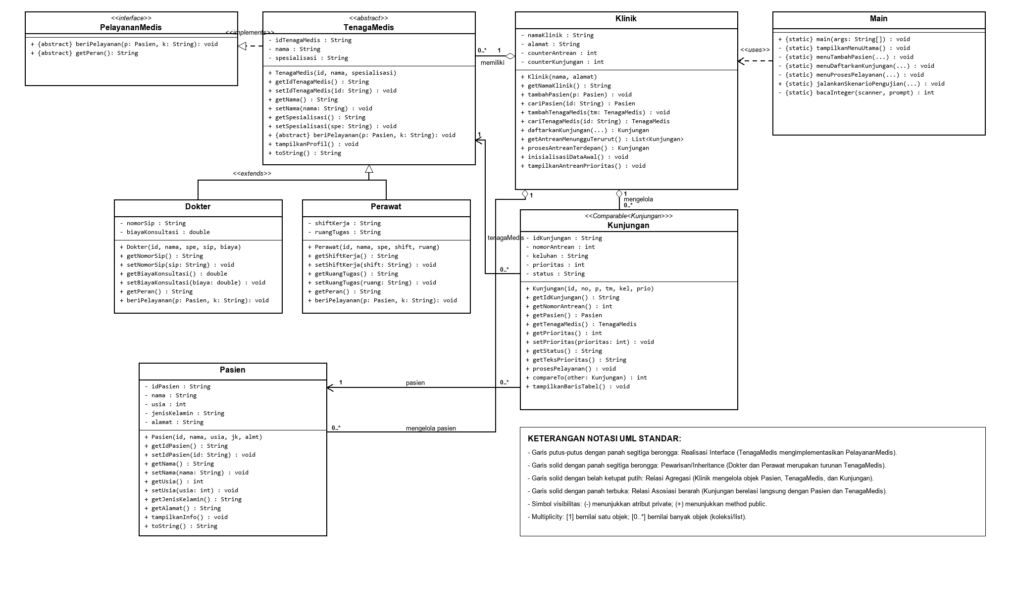
Gambar 1. Class Diagram Teknis Sistem Informasi Klinik Sehat Medika
- Pengujian Program
Tabel hasil pengujian faktual yang dijalankan langsung terhadap program:
No | Skenario Pengujian | Hasil yang Diharapkan | Hasil Aktual & Status
1 | Validasi Nama Pasien Kosong (Input: ' ') | Sistem menolak dan melempar exception. | Ditolak: 'Nama pasien tidak boleh kosong!' (Lulus)
2 | Validasi Usia Pasien Negatif (Input: -5) | Sistem menolak dan melempar exception. | Ditolak: 'Usia pasien harus lebih besar dari 0 tahun!' (Lulus)
3 | Pencegahan Duplikasi ID Pasien ('P001') | Pendaftaran ditolak karena ID sudah terdaftar. | Ditolak: 'Pasien dengan ID [P001] sudah terdaftar di klinik!' (Lulus)
4 | Fitur Antrean Prioritas (P1 Darurat vs P3 Reguler) | Pasien darurat melompati antrean menjadi urutan pertama. | KJ003 (#3, Prioritas 1) diposisikan di urutan terdepan dan dilayani pertama. (Lulus)
5 | Polimorfisme: Pelayanan Perawat | Mengeksekusi asuhan keperawatan dan triase. | Output: [TINDAKAN ASUHAN KEPERAWATAN] Triase, Tensi, Suhu, Stabilisasi. (Lulus)
6 | Polimorfisme: Pelayanan Dokter | Mengeksekusi pemeriksaan diagnosis dan resep obat. | Output: [TINDAKAN MEDIS DOKTER] Diagnosis klinis, Resep obat, SIP, Biaya. (Lulus)
7 | Validasi Status Kunjungan Selesai | Menolak pemrosesan ulang pada kunjungan selesai. | Ditolak: 'Kunjungan [KJ003] sudah berstatus SELESAI...' (Lulus)
Tangkapan layar (log teks) terminal aktual yang membuktikan program benar-benar berjalan:
[UJI 1] PEMBUKTIAN VALIDASI & BUSINESS RULES
-> Uji 1: Nama kosong -> Ditolak: Nama pasien tidak boleh kosong!
-> Uji 2: Usia negatif -> Ditolak: Usia pasien harus lebih besar dari 0 tahun!
-> Uji 3: ID duplikat -> Ditolak: Pasien dengan ID [P001] sudah terdaftar di klinik!
[UJI 2] PEMBUKTIAN FITUR KREATIF: PENGURUTAN ANTREAN PRIORITAS
+--------+-------+--------------+-------------------+-----------------------------+-----------+
| ID | Antre | Prioritas | Nama Pasien | Tenaga Medis | Status |
+--------+-------+--------------+-------------------+-----------------------------+-----------+
| KJ003 | #3 | 1 - DARURAT | Bambang Pamungkas | Ners Andi Pratama, S.Kep | MENUNGGU |
| KJ002 | #2 | 2 - MENDESAK | Dewi Sartika | Ners Maya Safitri, A.Md.Kep | MENUNGGU |
| KJ004 | #4 | 2 - MENDESAK | Clara Amanda | dr. Siti Rahma, Sp.A | MENUNGGU |
| KJ001 | #1 | 3 - REGULER | Ahmad Fauzi | dr. Budi Santoso, Sp.PD | MENUNGGU |
+--------+-------+--------------+-------------------+-----------------------------+-----------+
[UJI 3] PEMBUKTIAN POLYMORPHISM & INTERFACE
-> Melayani Antrean KJ003 (PERAWAT): [TINDAKAN ASUHAN KEPERAWATAN] Triase, Tensi, Suhu, Stabilisasi.
-> Melayani Antrean KJ004 (DOKTER) : [TINDAKAN MEDIS DOKTER] Diagnosis fisik, Resep obat, SIP, Biaya.
[UJI 4] PEMBUKTIAN VALIDASI STATUS KUNJUNGAN
-> Proses ulang KJ003 (SELESAI) -> Ditolak: Kunjungan [KJ003] sudah berstatus SELESAI!
- Cara Menjalankan Program
Buka terminal pada direktori src project dan jalankan perintah berikut:
1. Perintah Kompilasi:
javac *.java
2. Perintah Menjalankan Program (Menu Interaktif):
java Main
3. Perintah Menjalankan Pengujian Otomatis (Demo Nilai Mandiri):
java Main --demo

